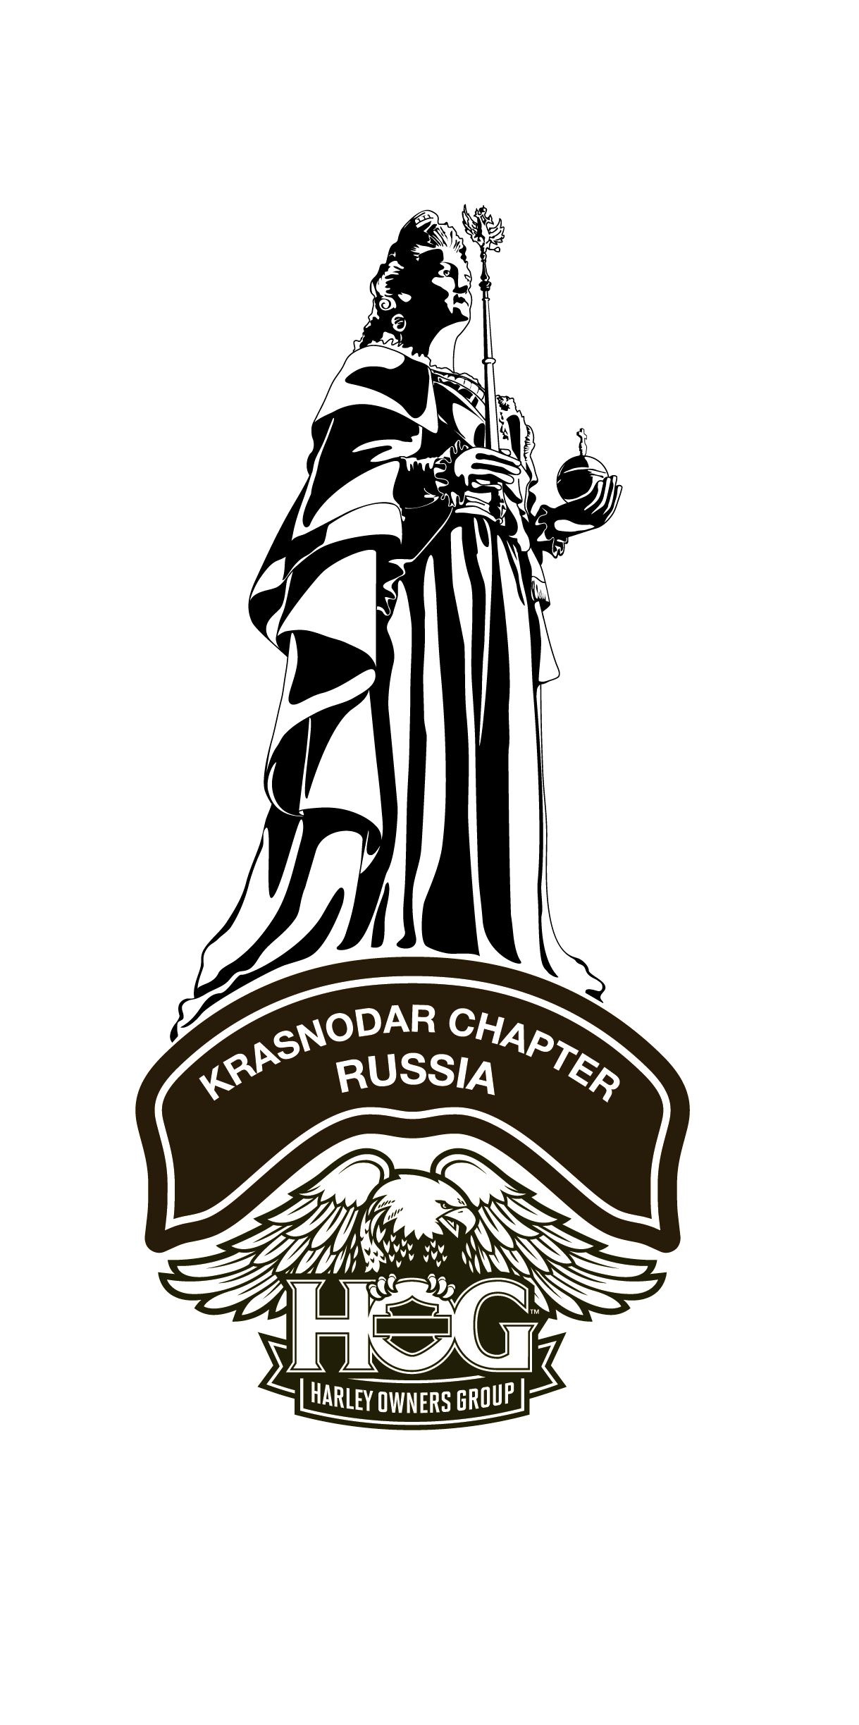
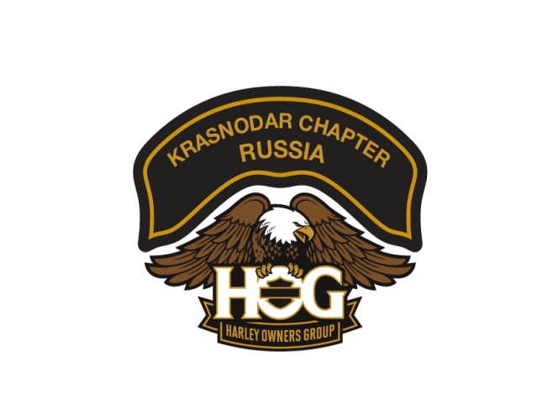

ДОРОГИЕ ДРУЗЬЯ!!!

В последние часы уходящего, юбилейного для KRASNODAR CHAPTER года, вспоминаются с теплотой все мгновения нашего общения, вспоминаются наши путешествия и совместные мероприятия!
Уходящий год был по юбилейному богат на события и новые знакомства! Провожая 2019 год, смотрите в будущее с оптимизмом!!! И под праздничный бой курантов, в кругу родных и любимых, вспомните счастливые минуты года уходящего! Вспомните своих братьев по клубу, с которыми мы делили дорогу, солнце и дождь, не замечая государственных границ и не считая опустошенных бутылок!!!
В кругу семьи вспомните и о своем верном друге, который стоит сейчас в гараже, готовый в любую погоду унести вас в даль!!!
Вспомните о своем верном ХАРЛЕЕ!!!
ВСПОМНИТЕ!!! И на ваших лицах, я уверен, появится улыбка, а в глазах огонёк счастья!!!
В эти последние минуты уходящего года желаю ВАМ и ВАШИМ ВЕРНЫМ ПОЛОВИНКАМ ЛЮБВИ! ЗДОРОВЬЯ! ТЕРПЕНИЯ! ДОБРА!!! ФИНАНСОВОГО УСПЕХА и ДУХОВНОГО БОГАТСТВА!!! МНОГО ТЫСЯЧ КРАСИВЫХ И БЕЗОПАСНЫХ ДОРОГ конечно же ВМЕСТЕ В НОВОМ 2020 ГОДУ!!!
Обнимаю каждого из Вас, дорогие мои Одноклубники, Братья мотоциклисты-)))
С НОВЫМ ГОДОМ И РОЖДЕСТВОМ!!!
Всегда Ваш,
Директор «Krasnodar Chapter» Сметанин Эдуард

